1.-Iniciar sesión en GitHub.

2.-Descargar la aplicación para escritorio (no es indispensable, pero permite un manejo más ágil).

3.-Descargar e instalar GitHub. <https://desktop.github.com/>

4.-Sincronizar la aplicación de escritorio con nuestro usuario de GitHub.

5.-Para contribuir al proyecto la manera más sencilla es proporcionar tu nombre de usuario a algún administrador para que este te agregue al proyecto.

6.-Clonar el programa en nuestro equipo, para esto debemos dirigirnos a la aplicación de escritorio, dar click en el signo + y después en “Clone”.

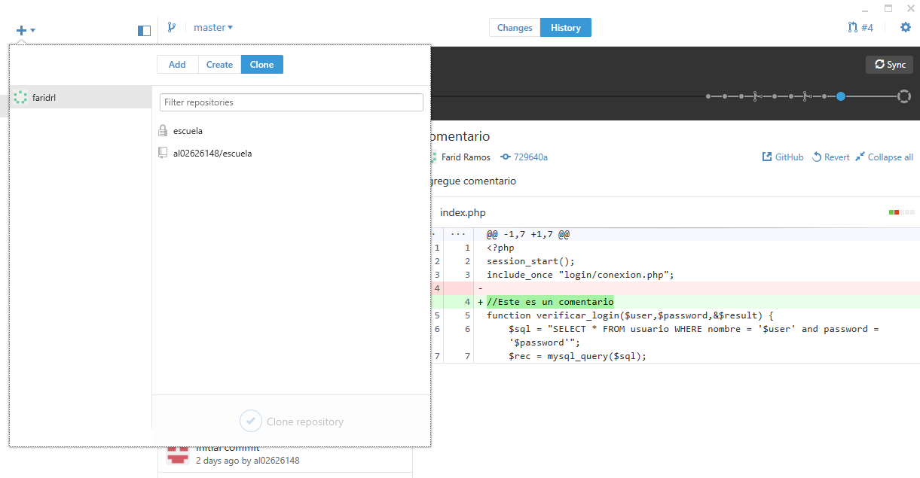

7.-Aparecerá una lista con los proyectos a los que tenemos acceso.

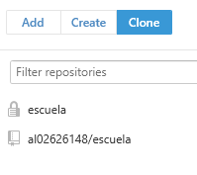

8.-Seleccionamos el que deseemos, con esto podremos hacer cambios desde nuestro equipo al proyecto. (GitHub crea por default una carpeta donde almacena estos proyectos, en “Mis Documentos.”)

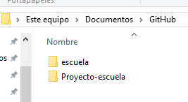

9.-Accedemos al proyecto y hacemos los cambios que deseemos.

En este caso agregare el archivo prueba.txt

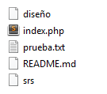

10.-Después debemos ir a la aplicación de escritorio, seleccionar “Change” (en caso de que no estuviera seleccionado) y dar click en “Sync”

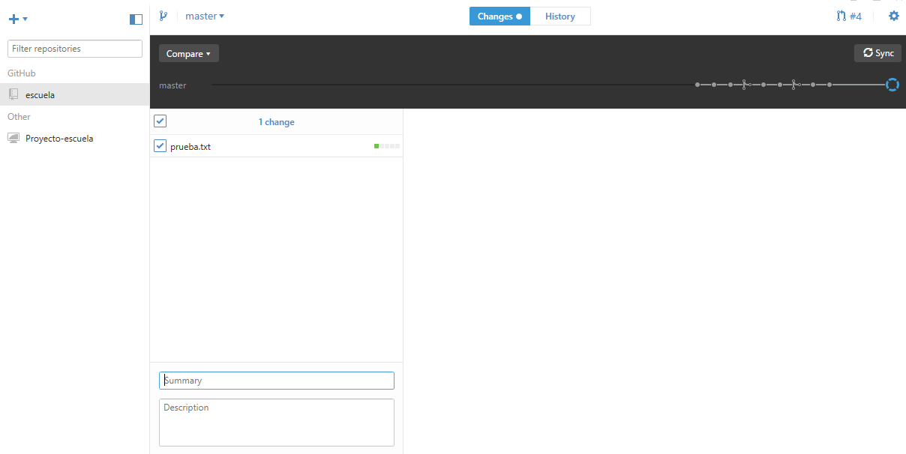

11.-Para autorizar los cambios proporcionamos un breve resumen o título y una descripción de los cambios, seleccionamos la rama y confirmamos los cambios.

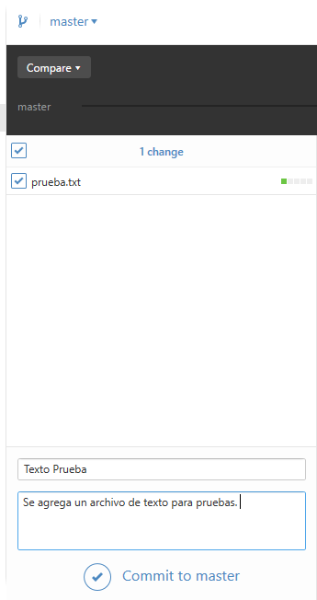

rama

Título, resumen

Descripción

Confirmación

12.-De este modo los demás podrán ver los cambios realizados.

\*Para un vistazo rápido de las funcionalidades de GitHub se puede consultar la siguiente guía. <https://guides.github.com/activities/hello-world/>